MISD0C

**DUKO s.r.o.** L FAK**TURA** - D**AŇOVÝ DOKLAD č. 25F**QD00327

Dodavatel:

DUKO s.r.o.

Olivová 1398/7  
110 00 Praha 1

- Nové Město

Provozovna:

Variabilní symbol: 2500327

Konstantní symbol: 0308

Objednávka č.: ze dne:

Liberec

IČ:48169978  
DIČ: CZ48169978  
Mobil: +420737707070  
E-mail: [dukosro@seznam.cz](mailto:dukosro@seznam.cz)  
[www.duko.eu](http://www.duko.eu)

Číslo účtu:

41869941 5500

Odběratel: |Č: 70879214

dič: Zy sy,^

Základní škola a mateřská škola Plzeň-Božko'

příspěvková organizace

Vřesinská 139/17

326 00 Plzeň 2-Slovany

Česko

Datum vystavení: 26.05.2025 Konečný příjemce:

Datum splatnosti: 11,06.2025

Datum uskutečnění plnění: 28.05.2025

Forma úhrady: Příkazem

|  |  |  |  |  |  |  |
| --- | --- | --- | --- | --- | --- | --- |
| Označení dodávky | Množství | J.cena Sleva | Cena | %DPH | DPH | Kč Celkem |
| Fakturujeme Vám zboží dle Vaší objednávky: noš070263:Český jazyk 2 -1. díl 25 ks | | 57,00 | 1 425,00 | 0% | 0,00 | 1 425,00 |
| barevný pracovní sešit noš070264:Český jazyk 2 - 2. díl | 25 ks | 57,00 | 1 425,00 | 0% | 0,00 | 1 425,00 |
| barevný pracovní sešit noš070248:Písanka 2/1 Píšeme | 26 ks | 24,00 | 624,00 | 0% | 0,00 | 624,00 |
| tiskacím písmem - dvoubarevná noš070249:Písanka 2/2 Píšeme | 26 ks | 24,00 | 624.00 | 0% | 0,00 | 624,00 |
| tiskacím písmem - dvoubarevná fra880318:Prvouka 2 PS NG | 26 ks | 69,00 | 1 794,00 | 0% | 0,00 | 1 794,00 |
| ■ hybrid  fra889713:Matematika 2/1 | 25 ks | 139,00 | 3 475,00 | 0% | 0,00 | 3 475,00 |
| prac.uč. + sada příloh NG (Hejný) fra889714:Matematika 2/2 | 25 ks | 139,00 | 3 475,00 | 0% | 0,00 | 3 475,00 |
| prac.uč. NG (Hejný) dos082265:Matematické | 26 ks | 45,00 | 1 170,00 | 0% | 0,00 | 1 170,00 |
| minutovky 2/1 MŘ dos082266:Matematické | 26 ks | 45,00 | 1 170,00 | 0% | 0,00 | 1 170,00 |
| minutovky 2/2 MŘ noš070348:Písanka 3/1 Píšeme | 26 ks | 24,00 | 624,00 | 0% | 0,00 | 624,00 |
| tiskacím písmem - dvoubarevná noš070349:Písanka 3/2 Píšeme | 26 ks | 24,00 | 624,00 | 0% | 0,00 | 624,00 |
| tiskacím písmem - dvoubarevná noš070351 :Český jazyk 3/1 (s | 26 ks | 53,00 | 1 378,00 | 0% | 0,00 | 1 378,00 |
| Rozinkou) bar. PS noš070352:Český jazyk 3/2 (s | 26 ks | 53,00 | 1 378,00 | 0% | 0,00 | 1 378,00 |
| Rozinkou) bar. PS noš070364:Procvičujeme | 27 ks | 37,00 | 999,00 | 0% | 0,00 | 999,00 |
| vyjmenovaná slova brn070554:0pakujeme češtinu ve | 26 ks | 53,00 | 1 378,00 | 0% | 0,00 | 1 378,00 |
| 3.-5.ročníku  fra880280:Matematika 3/1 PS | 26 ks | 69,00 | 1 794,00 | 0% | 0,00 | 1 794,00 |
| hybrid NG (Hejný) fra880281:Matematika 3/2 PS | 26 ks | 69,00 | 1 794,00 | 0% | 0,00 | 1 794,00 |
| hybrid NG (Hejný)  Our World 1 Workbook | 26 ks | 253,00 | 6 578,00 | 0% | 0,00 | 6 578,00 |
| noš070451b:Český jazyk 4/1 (s | 15 ks | 53,00 | 795,00 | 0% | 0,00 | 795,00 |
| Oskarem) bar. PS noš070452b:Český jazyk 4/2 (s | 15 ks | 53,00 | 795,00 | 0% | 0,00 | 795,00 |
| Oskarem) bar. PS fra880391 :Matematika 4/1 PS | 15 ks | 69,00 | 1 035,00 | 0% | 0,00 | 1 035,00 |
| hybrid NG (Hejný) fra880392:Matematika 4/2 PS | 15 ks | 69,00 | 1 035,00 | 0% | 0,00 | 1 035,00 |
| hybrid (Hejný)  Ekonomický a informační systém POHODA |  |  |  |  |  |  |

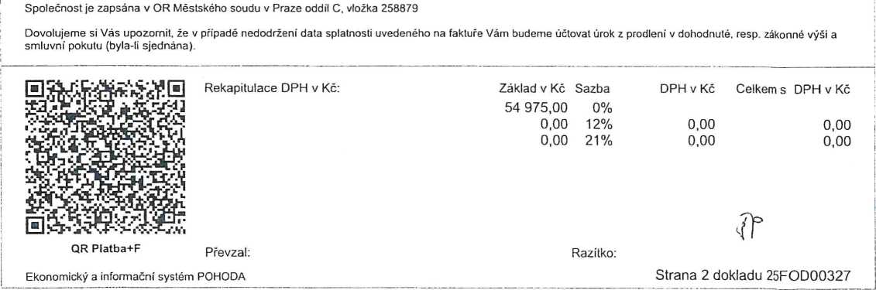

|  |  |  |  |  |  |  |
| --- | --- | --- | --- | --- | --- | --- |
| Označení dodávky | Množství | J.cena Sleva | Cena | %DPH | DPH | Kč Celkem |
| Our World 2 Workbook | 15 | 265,00 | 3 975,00 | 0% | 0,00 | 3 975,00 |
| noš070441:Náhradní mapa k Poznáváme naši vlast | 28 ks | 21,00 | 588,00 | 0% | 0,00 | 588,00 |
| noš070551 :Český jazyk 5/1 (s Rozinkou a Oskarem) | 28 ks | 53,00 | 1 484,00 | 0% | 0,00 | 1 484,00 |
| noš070552:Český jazyk 5/2 (s | 28 ks | 53,00 | 1 484,00 | 0% | 0,00 | 1 484,00 |
| Rozinkou a Oskarem) Our World 3 Workbook | 27 | 265,00 | 7 155,00 | 0% | 0,00 | 7 155,00 |
| fra889738:Matematika 5/1 PS NG hybridní | 28 ks | 69,00 | 1 932,00 | 0% | 0,00 | 1 932,00 |
| fra889739:Matematika 5/2 PS NG | 28 ks | 69,00 | 1 932,00 | 0% | 0,00 | 1 932,00 |
| hybridní  noš070464:Procvióujeme shodu přísudku s podmětem | 28 ks | 37,00 | 1 036,00 | 0% | 0,00 | 1 036,00 |
| Součet položek |  |  | 54 975,00 |  | 0,00 | 54 975,00 |
| CELKEM K ÚHRADĚ |  |  |  |  |  | 54 975,00 |

FAKTURA JE VYSTAVENA V REŽIMU NÁHRADNÍHO PLNĚNÍ.  
+420 777 280 534

Vystavil: Petr Šimúnek

Došlo: r< * u

Školné:

Provoz  
Projekt  
Platí rodiče  
Schváleno:

č. dokladu: '

MŠ ŠD  
ON IV  
Grant

ěžná kontrola  
Příkazce ooerace

*7*>

Schváleno k propl.: Správce rozp^,

Základní škola a mateřská škok  
Plzeň - Božkm.  
Vřesinská 17. V  
pílapSVková organiMee